МИНИСТЕРСТВО ОБРАЗОВАНИЯ
И КУЛЬТУРЫ КЫРГЫЗСКОЙ РЕСПУБЛИКИ

КЫРГЫЗСКИЙ ТЕХНИЧЕСКИЙ УНИВЕРСИТЕТ

КАФЕДРА ТЕХНОЛОГИИ ПРОИЗВОДСТВА
ПРОДУКТОВ ПИТАНИЯ

НАУЧНЫЕ ОСНОВЫ ПРОИЗВОДСТВА.
МЕТОДИЧЕСКИЕ УКАЗАНИЯ
К ТЕОРЕТИЧЕСКОЙ ЧАСТИ И ВЫПОЛНЕНИЮ ЛАБОРАТОРНЫХ РАБОТ ДЛЯ СТУДЕНТОВ СПЕЦИАЛЬНОСТИ 552402.01 «ТЕХНОЛОГИЯ ПРОДУКТОВ ОБЩЕСТВЕННОГО ПИТАНИЯ»

БИШКЕК 2003

Рассмотрены на заседании Одобрены методической

кафедры «Технология комиссией технологического

производства продуктов питания» факультета
Протокол № 5 от 12.12.02 г. Протокол № 10 от 12.12.02 г.

УДК 642.5
Составитель: КАРПУНИНА Л.И
Научные основы производства: Методические указания к теоретической части курса и выполнению лабораторных работ для студентов специальности 552402.01 “Технология продуктов общественного питания” /Кырг.техн.ун-т; Бишкек, 2001. − 17 с.
Излагаются теоретические положения курса и лабораторные работы.
Предназначены для студентов специальности “Технология продуктов общественного питания” дневной и дистантной форм обучения

Библиогр.: 8. Рис.5.

Рецензент к.х.н., доц. Л.К.Герасимова

Введение

Методические указания предназначены для студентов дневной и дистантной форм обучения специальности 552402.01 “Технология продуктов общественного питания”, изучающих курс «Научные основы производства».
На изучение указанной дисциплины отводится по учебному плану 120 часов, в том числе: на изучение теоретической части курса по дневной форме обучения – 51 час аудиторных лекционных занятий, по дистантной (заочной) форме обучения – 16 часов; на выполнение лабораторных работ по дневной форме обучения – 34 часа, по дистантной (заочной) форме обучения – 10 часов.
Методические указания состоят из теоретической части и лабораторных исследований.
Материал, приведенный в методических указаниях, поможет студентам при изучении (в том числе самостоятельном) тем курса «Морфологическое строение и химический состав ткани овощей» и «Физико-химические изменения, происходящие при тепловой обработке овощей».
Выполнение лабораторных работ предполагает освоение операций и приобретение навыков работы с приборами и посудой в лаборатории; обработку данных, получаемых в ходе работы; выполнение соответствующих расчетов и выводы по работе на основании экспериментальных и расчетных данных.
Прежде, чем приступить к выполнению лабораторных работ, рекомендуем студенту ознакомиться с теоретической частью, в которой освещены все положения, демонстрируемые в экспериментальной части, разобраться в методике проведения лабораторных исследований, ознакомиться с необходимыми приборами и реактивами, проверить усвоение изученного материала, ответив на контрольные вопросы.
При самостоятельной подготовке студент дополнительно изучает конспекты лекций по указанным темам и соответствующие разделы рекомендуемой учебной литературы.
Лабораторные занятия проводятся в химической лаборатории. Все данные, получаемые в ходе работы (показания приборов, расчеты и др.) заносятся в рабочую тетрадь. На основании этих данных оформляются выводы по работе. Для выполнения работы требуется 6 часов. По результатам работы оформляется отчет, который студент защищает и сдает преподавателю.

Теоретическая часть

Пищевая ценность овощей определяется в основном содержанием в них углеводов, минеральных солей и витаминов.
В сухом веществе плодов и овощей углеводы занимают до 90 %.
Азотистых веществ в овощах немного (около половины представлены белками). Из небелковых азотистых веществ представляют интерес свободные аминокислоты.
Чрезвычайно разнообразны по своему составу минеральные вещества овощей. Общее содержание золы обычно колеблется от 0,3 до 1,8 %. В ней находятся такие макроэлементы, как калий, фосфор, кальций, натрий, магний и др., и микроэлементы такие, как железо, медь, марганец и др.
В овощах содержатся водорастворимые витамины – В₉, В₁₅, С, Р, U, и жирорастворимые витамины – Е, К, А (в виде каротина).
Способность тканей овощей сохранять форму и определенную структуру при большом содержании воды (от 75 до 95 %) объясняется наличием в них белков и пектиновых веществ, которые могут удерживать значительное количество влаги.
Овощи являются биологическими системами, в которых и во время хранения продолжаются процессы обмена веществ – дыхание, гидролитические и окислительные процессы. Овощи состоят из тканей: покровной, паренхимной, проводящей. Съедобная часть овощей представлена в основном паренхимной тканью.
Растительная ткань (паренхима) состоит из тонкостенных клеток, разрастающихся примерно одинаково во всех направлениях. Клетки бывают различной формы: овальные, круглые, многоугольные. Клетки плотно прилегают друг к другу и соединены между собой с помощью межклеточного вещества.
Содержимое клеток представляет собой полужидкую массу – цитоплазму, в которую погружены различные клеточные элементы (органеллы) – вакуоли, ядра, пластиды и др. (рис 1).
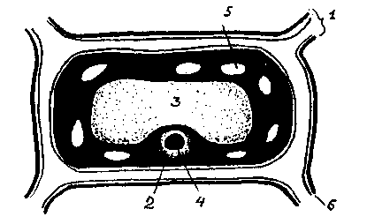

Рис.1. Строение растительной клетки.
1 – клеточная стенка; 2 – цитоплазма; 3 – вакуоль; 4 – ядро; 5 – хлоропласты; 6 – клеточная оболочка.
Так как в овощах много воды и мало белков, последние образуют во всех структурных элементах растворы слабой концентрации.
Вакуоли являются самыми крупными по размерам элементами и представляют собой своеобразные пузырьки, заполненные жидкостью (клеточным соком), в котором растворены питательные вещества (сахара, пектиновые вещества, органические кислоты, витамины, полифенольные соединения, минеральные вещества (K, Na и др.), аминокислоты, белки). Вода составляет (95 – 98) %. Минеральные вещества входят в состав клеточного сока в виде растворимых солей.
Цитоплазма с органеллами занимает пристенное положение. В цитоплазму входят белки, ферменты, немного липидов.
Как цитоплазма, так и клеточный сок представляют собой белковые золи, причем цитоплазма является более концентрированным золем, чем клеточный сок.
Пластиды представляют собой клеточные органеллы размером 5 – 8 мкм. Они бывают окрашенными и бесцветными. В зависимости от окраски их подразделяют на хлоропласты – зеленые (содержат хлорофилл), лейкопласты – бесцветные и хромопласты – окрашенные в желтые и красные тона. Пластиды обусловливают окраску многих овощей. Хлоропласты состоят из белков и липидов, содержат пигменты – хлорофилл, каратиноиды. Хромопласты образуются из хлоропластов и лейкопластов в виде глобул и кристаллов, содержащих каратиноиды. Лейкопласты накапливают запасные вещества (крахмал).
Все органеллы клетки отделены от цитоплазмы мембранами. Вакуоли окружены простой или элементарной мембраной, называемой тонопластом, состоящей из двух слоев белка, между которыми находится прослойка липидов. Поверхность ядер, пластид и других цитоплазматических структур покрыта двойной мембраной, состоящей из двух рядов простых мембран, между которыми находится жидкость типа сыворотки. Наружная поверхность цитоплазмы (на границе с клеточной оболочкой) покрыта, как и вакуоль, простой мембраной, называемой плазмолеммой. Мембраны регулируют клеточную проницаемость. Каждая клетка покрыта оболочкой, прочной ограниченно растяжимой, являющейся каркасом клетки, придающим ей определенную форму и предохраняющим от механических повреждений элементы клеточной структуры. Отдельные клетки скрепляются между собой с помощью серединных пластинок, придающих овощам механическую прочность. Совокупность клеточных оболочек и серединных пластинок часто называют клеточными стенками. Контакт между содержимым двух соседних клеток осуществляется через плазмодесмы, представляющие собой тонкие протоплазматические тяжи, проходящие через оболочку и соединяющие между собой соседние клетки. В состав клеточных оболочек и серединных пластинок входят полисахариды (80 – 95)%: клетчатка, гемицеллюлозы и протопектин. Оболочки клеток и серединные пластинки имеют различный химический состав. Серединные пластинки состоят в основном из протопектина. В клеточных оболочках, кроме клетчатки (целлюлозы), содержатся вещества, заполняющие промежутки между мицеллами целлюлозы − гемицеллюлоза, протопектин. В состав клеточных стенок овощей и плодов входят также азотистые вещества, липиды, воски, минеральные вещества, белок − экстенсин. Первичная клеточная стенка состоит из волокон целлюлозы, которые, располагаясь параллельно, образуют мицеллы. Пространство между мицеллами заполнено матриксом, состоящим из пектиновых веществ, гемицеллюлоз и экстенсина. Все компоненты стенки тесно взаимосвязаны.
Межклеточное вещество, цементирующее растительную ткань, состоит из протопектина. Молекула протопектина − гетерополимер имеет сложную разветвленную структуру. Главные цепи его молекулы состоят из остатков галактуроновых и полигалактуроновых кислот (частично этерифицированных метиловым спиртом) и сахара − рамнозы. Полигалактуроновые (пектиновые) цепочки, являясь структурными элементами протопектина, могут быть связаны в нем различными мостиками − солевыми, эфирными, ангидридными и др. Между полимерами, содержащими свободные группы –СООН могут возникать хелатные связи в виде солевых мостиков. Постоянное присутствие в клеточных стенках Ca и Mg указывает на вероятность их участия в образовании солевых мостиков путем замещения водорода в неэтерефицированных СООН группах двух пектиновых цепочек. К главной цепи ковалентными связями присоединены белковые цепи гемицеллюлоз.

…ГК—ГК—ГК… …ГК—ГК—ГК…

СОО⁻ СОО

+ Са ⁺⁺ (Мq⁺⁺) Са (Мg)

СОО⁻ СОО

…ГК—ГК—ГК… …ГК—ГК—ГК…

Переходя от перечисления основных элементов клеточной структуры к их свойствам, следует сказать, что клеточная оболочка имеет мелкопористую структуру и в отличие от мембран характеризуется полной проницаемостью. Молекулы воды и растворенных в ней веществ, а также клеточный сок могут свободно проходить через мельчайшие отверстия (каналы) в клеточной оболочке. Цитоплазменная мембрана (плазмолемма), находящаяся с внутренней стороны клеточной оболочки, свободно к ней прилегает, будучи прижатой давлением клеточного сока. Особое значение для жизни клетки, а также для технологии ряда пищевых производств имеет структура цитоплазменной мембраны. Она, как и клеточная оболочка, не сплошная, а пористая. Но отверстия в ней настолько малы, что через них могут проходить молекулы небольших размеров, например молекулы воды. Молекулы таких веществ, как сахара и соли, через поры цитоплазменной мембраны пройти не могут. Таким образом, цитоплазменная оболочка проницаема для воды и непроницаема для растворенных в воде веществ. Она является полупроницаемой.
Полупроницаемость цитоплазменной оболочки осложняет протекание диффузионных и физических процессов в пищевых производствах.
Если поместить растительную клетку в раствор поваренной соли, то диффузия из крепкого раствора внутрь клетки в этом случае произойти не может из-за того, что цитоплазменная оболочка клетки непроницаема для соли. Диффузия будет осуществляться в отношении того вещества, для которого цитоплазменная оболочка не является помехой, т. е. для воды. При этом в соответствии с законом диффузии вода будет перемещаться от места с большим ее содержанием к месту с меньшим содержанием, т.е. из клетки наружу, поскольку в клетке содержится 90 % воды.
Таким образом, выравнивание концентрации здесь будет происходить за счет перемещения молекул растворителя, а не растворенного вещества. При этом клеточный сок будет сгущаться, а наружный солевой раствор разбавляться. Такая диффузия, осложненная наличием полупроницаемой перегородки, называется осмосом.
Вследствие осмотического отсасывания воды из клетки объем цитоплазменного мешочка уменьшается (рис.2) и цитоплазма начинает отслаиваться от клеточной оболочки сначала по углам клетки, а потом по всему периметру. Чем крепче наружный раствор, тем большее количество влаги будет отсасываться из клетки, тем больше будет уменьшаться цитоплазменный мешочек, пока он не соберется в середине клетки в виде сморщенного комочка. Этот процесс называется плазмолизом.
Плазмолизованные клетки хорошо просматриваются в микроскопе, так как объем цитоплазмы, окруженной мембраной (плазмалеммой), уменьшается.
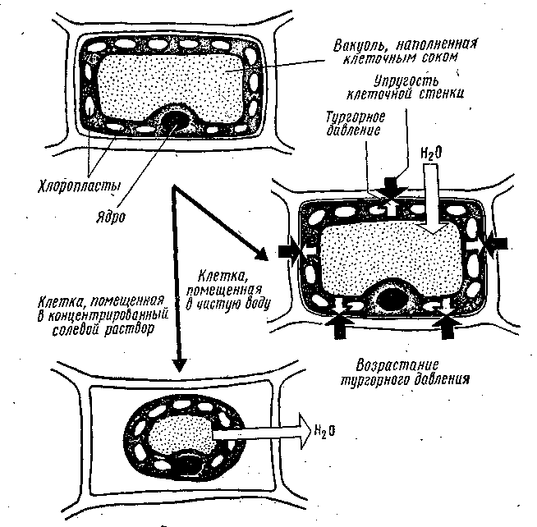

Рис.2. Плазмолиз растительной клетки.

При тепловой обработке овощей и фруктов происходит денатурация белков, что приводит к их свертыванию как в цитоплазме, так и в клеточном соке с образованием хлопьев. При коагуляции цитоплазмы кожистый слой ее разрушается и, следовательно, исчезает препятствие для диффузии веществ клеточного сока через клеточные оболочки. В результате этого растворимые вещества клетки могут свободно диффундировать в окружающую среду. Разрушение кожистого слоя цитоплазмы в результате тепловой обработки является причиной того, что вареные овощи при хранении в воде теряют растворимых веществ значительно больше, чем сырые.
Наглядное представление об этом процессе дает нагревание кусочка свеклы в воде. Красящие вещества свеклы (как и прочие водорастворимые соединения) находятся в клеточном соке. При хранении в воде сырой свеклы они могут переходить в окружающую жидкость в основном только из клеток, поврежденных при разрезании. По мере нагревания свеклы в воде увеличивается диффузия красящих веществ из неповрежденных клеток.
В процессе приготовления блюд из овощей для того, чтобы размягчить ткань, сделать более рыхлой, их подвергают тепловой обработке. Размягчение овощей при тепловой обработке связано с изменением углеводов клеточных стенок, в основном протопектина. Под действием горячей воды протопектин серединных пластинок расщепляется и переходит в растворимое состояние (пектин). В процессе тепловой обработки растворимый пектин вымывается из серединных пластинок, что приводит к их разрушению и, следовательно, к ослаблению связей между клетками. При этом механическая прочность ткани овощей уменьшается.
Деструкция протопектина обусловлена в первую очередь распадом водородных связей между этерифицированными остатками галактуроновой кислоты и хелатных связей с участием ионов Ca⁺⁺ и Mg⁺⁺ между неэтерифицированными остатками галактуроновой кислоты в цепях рамногалактуронана. Так же идет гидролиз гликозидных связей. Распад водородных связей между этерифицированными остатками возможен при наличии влаги. Хелатные связи распадаются только при ионообменных реакциях. Механизм разрыва солевых мостиков представляется следующим образом. Как уже отмечалось, в овощах содержатся различные соли, в том числе и соли одновалентных металлов. Предполагают, что между этими солями и протопектином, содержащим ионы Ca и Mg, могут происходить ионообменные реакции. Одновалентные ионы замещают двухвалентные в солевом мостике, в результате чего он разрушается.
…ГК—ГК—ГК… …ГК—ГК—ГК…

СОО СООK(Na)

Са⁺⁺ (Мq⁺⁺) + 2 К⁺ (Na⁺) + Са⁺⁺ (Мg⁺⁺)

СОО СООK(Na)

…ГК—ГК—ГК… …ГК—ГК—ГК…

Реакция между солями одновалентных металлов и протопектином является обратимой. Для того, чтобы реакция шла в направлении разрушения солевых мостиков, необходимо вывести из реакции ионы Ca и Mg. Роль осадителей двухвалентных катионов в овощах выполняют в основном органические кислоты, которые могут образовывать с Ca и Mg нерастворимые соединения. В клеточном соке овощей содержатся различные органические кислоты – щавелевая, фитиновая, винная, лимонная, яблочная и др. Известно, что некоторые из них, такие как щавелевая и фитиновая, с Са и Мg дают нерастворимые соли.
Связывая двухвалентные катионы, освобождающиеся в результате обменной реакции между солями одновалентных металлов и протопектином, эти кислоты способствуют разрыву солевых мостиков в протопектине, а, следовательно, и размягчению растительной ткани.
Без тепловой обработки эта реакция практически не происходит, так как соли одновалентных металлов и осадители двухвалентных катионов в основном находятся в клеточном соке и отделены от серединных пластинок тонопластом, препятствующим переходу из клетки в межклеточное пространство. При тепловой обработке белки тонопласта (и цитоплазмы) коагулируют, белковый золь в этом случае превращается в хлопья, и все эти вещества могут свободно дифундировать из клетки через проницаемую клеточную оболочку к серединным пластинкам.
В растительных продуктах содержатся фитин и другие вещества, связывающие кальций. Однако связывание ионов кальция (магния) не происходит в кислой среде, поэтому размягчение овощей замедляется. В жесткой воде, содержащей ионы кальция и магния, этот процесс также будет проходить медленно. При повышении температуры размягчение овощей ускоряется.
Таким образом, разрушение тех или иных связей в протопектине в результате тепловой обработки овощей приводит к разрушению его молекулы с выделением отдельных полигалактуроновых кислот, смесь которых и представляет собой растворимый пектин.
Растворимый пектин представляет собой фрагменты протопектинового комплекса или отдельные полигалактуроновые кислоты. Степень деструкции полисахаридов и растворимость продуктов деструкции обусловливают изменение механической прочности ткани клеточных стенок при тепловой обработке.
Углеводы, содержащиеся в клеточных оболочках, при тепловой обработке овощей тоже претерпевают некоторые изменения. Целлюлоза и большая часть гемицеллюлоз при нагревании в воде растворяются частично. Клетчатка и часть гемицеллюлоз не изменяются, а лишь частично набухают. Набухание целлюлозы и гемицеллюлоз, частичное растворение последних, а также расщепление протопектина приводят к некоторому разрыхлению клеточных оболочек. Сопоставляя микроскопические препараты сырых и вареных овощей (рис.3), можно обнаружить, что в первом случае ткань состоит из клеток, плотно прилегающих одна к другой. При окрашивании препаратов соответствующими красителями просматриваются серединные пластинки, склеивающие отдельные клетки. В препаратах из вареных овощей клетки легко отделяются одна от другой уже при легком нажиме покровного стекла.

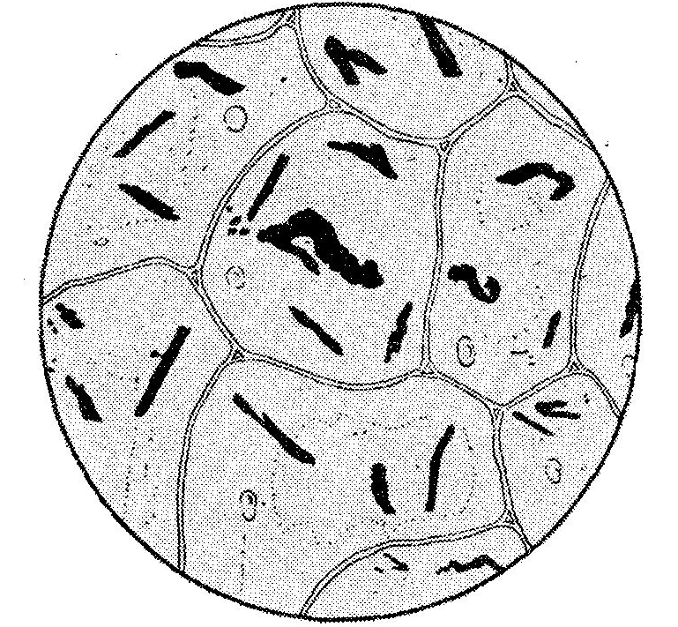

a
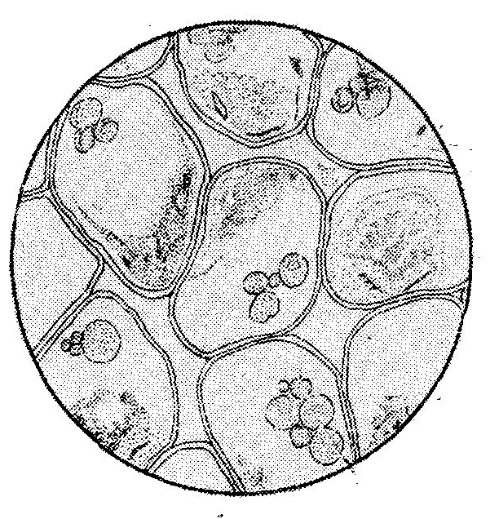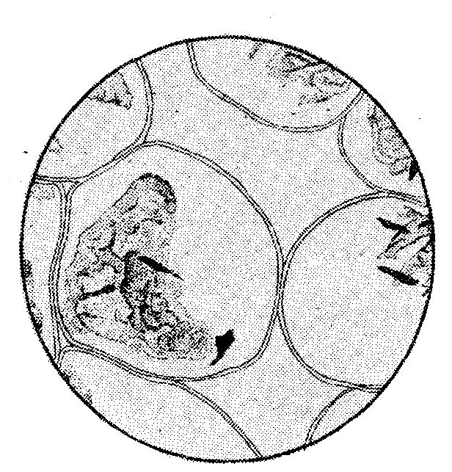

1 б 2

Рис.3. Микроскопические препараты паренхимной ткани: морковь сырая (а), вареная (б).

Растворение некоторых углеводов в клеточных оболочках не вызывает их разрушения и клетки остаются целыми. Клеточные оболочки овощей обладают достаточной эластичностью и не разрушаются при механическом воздействии на ткань, например при протирании вареных овощей в горячем виде. Однако при остывании овощей клеточные оболочки становятся более хрупкими, и при механическом воздействии часть их разрывается. При протирании остывшего картофеля пюре получается клейким и тягучим вследствие разрыва части клеточных оболочек и вытекания из клеток крахмального клейстера.

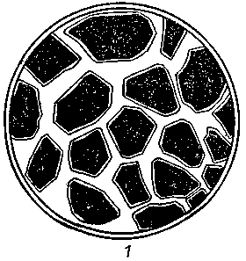
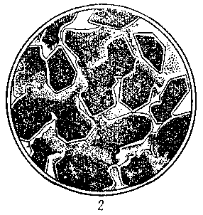

Рис.4. Окрашенные йодом микроскопические препараты вареного картофеля, протертого горячим (1) и остывшим (2).

Вопросы:
1. Морфологическое строение ткани овощей. Строение растительной клетки.
2. Химический состав овощей.
3. Органеллы клетки, их строение и химический состав.
4. Плазмолиз растительной клетки.
5. Строение клеточной стенки.
6. Механизм размягчения овощей при тепловой обработке.
7. Изменения морфологического строения ткани овощей, происходящие в процессе тепловой обработки.
8. Какие изменения происходят при протирании овощей в горячем и охлажденном состояниях.
9. Изменения протопектина при тепловой обработке.
10. Белки овощей. Изменения белков при тепловой обработке.

Лабораторные исследования
Задание 1
Сравнительная микроскопия сырых и вареных продуктов
растительного происхождения
Цель работы - ознакомление со строением тканей сырых и вареных овощей и изменениями некоторых структурных элементов клеток – клеточных стенок, цитоплазмы, мембран, ядер, происходящими в процессе тепловой обработки.
Объекты исследования – лук репчатый, картофель, свекла, морковь, корень петрушки. Исследуются препараты, полученные из сырых и вареных продуктов.
Приборы и посуда. Микроскоп; лезвие безопасной бритвы; стекла предметные и покровные; бумага фильтровальная; химические стаканы вместимостью 200 мл; капельницы; ступка с пестиком; термометр; стеклянная палочка.
Реактивы. 1%-ый раствор йода в 3% водном растворе йодистого калия; 10%-ый раствор поваренной соли; раствор сафранина.
С целью обеспечения сравнимости результатов срезы для микроскопирования снимают с тех мест мякоти, которые соприкасаются друг с другом до разрезания перед варкой.
Для микроскопирования на каждое предметное стекло помещают по два препарата; с левой стороны – из сырых экземпляров, с правой – из вареных, добавив к ним по капле дистиллированной воды. Каждый препарат рассматривается в неокрашенном и в окрашенном видах. В качестве красителей для препаратов из овощей используют сафранин, который окрашивает пектиновые вещества в оранжевый цвет, а клетчатку и хлопья денатурированных белков – в вишнево-красный, для крахмалосодержащих овощей используют, кроме того, йод.
При окрашивании препаратов с них удаляют воду с помощью фильтровальной бумаги, наносят по капле краски и выдерживают в течение 2 мин. Затем с препаратов снимают избыток красящего раствора с помощью фильтровальной бумаги и добавляют к ним по капле воды. На окрашенные и неокрашенные препараты кладут покровные стекла.
Микроскопирование препаратов следует производить сначала при малом увеличении, а затем при большом. Зарисовывают препараты.

Техника выполнения работы

Изучение строения ткани лука репчатого. От луковицы отделить одну мясистую чешую и разрезать ее пополам вдоль оси роста. Одну половину поместить в стакан с холодной водой, другую – в стакан с кипяченой водой и варить в течение 15 мин. С внутренней стороны сырых и вареных чешуек снять с помощью препаровальной иглы тонкую пленку. Полученные пленки расправить, вырезать из наиболее тонких участков по два препарата площадью 2×2 мм² и поместить их на два предметных стекла, как указано выше, добавив к каждому препарату по капле дистиллированной воды.
Препараты на одном предметном стекле оставить неокрашенными, а на другом – окрасить сафранином. Подготовленные препараты покрыть покровными стеклами и рассмотреть под микроскопом. Обратить внимание на толщину и состояние клеточных стенок, плотность прилегания их друг другу, степень прозрачности содержимого клеток, наличие ядер. Отметить различия в строении тканей сырого и вареного лука, а также в структуре и интенсивности окраски отдельных элементов клеток. Зарисовать окрашенные препараты, обозначив на рисунках структурные элементы клеток.
Неокрашенные препараты использовать для наблюдения плазмолиза клеток. С препаратов снять покровные стекла, фильтровальной бумагой удалить воду и добавить несколько капель 10%-го раствора поваренной соли. Выдержать препараты в течение 5-10 мин, накрыть покровными стеклами и вновь посмотреть под микроскопом. Найти в поле зрения плазмолизированные клетки в препаратах сырого лука. Объяснить отсутствие таких клеток в препарате из вареного лука. Сделать зарисовки.
Изучение строения тканей картофеля. Из середины очищенного клубня вырезать ломтик толщиной 5 мм и разрезать его пополам. Одну половину ломтика поместить в стакан с холодной водой, другую – в стакан с кипящей водой и варить в течение 10-15 мин (оставшиеся боковые части клубня поместить в холодную воду и использовать их в дальнейшем для приготовления пюре).
Из сырой и вареной половинок ломтика вырезать, соблюдая симметрию, по одному брусочку поперечным сечением 5×5 мм. С помощью бритвенного лезвия с торцевой стороны каждого брусочка сделать по три тонких прозрачных среза площадью 2–4 мм², перенести их препаровальной иглой на три предметных стекла и добавить по капле воды.
Препараты на одном предметном стекле оставить неокрашенными, на другом – окрасить сафранином, на третьем – сафранином и йодом.
Все препараты накрыть покровными стеклами и рассмотреть под микроскопом. Обратить внимание на форму клеток, плотность прилегания их друг другу, состояние клеточных стенок и зерен крахмала в ткани сырого и вареного картофеля. Сделать зарисовки.
Изучение строения тканей корнеплодов. Препараты подготовить так же, как препараты из картофеля. Ломтики свеклы варить 40-45 мин, моркови – 20-25 мин, петрушки – 15 мин. Препараты свеклы и моркови окрашивают сафранином, петрушку сафранином и йодом.
Сделать вывод о влиянии тепловой кулинарной обработки овощей на структуру их тканей. Зарисовать препараты.
Изучение влияния некоторых технологических факторов на сохранность клеточных стенок картофеля при изготовлении пюре.
Оставшиеся от предыдущего исследования две боковые части клубня поместить в стакан с кипяченой водой и варить в течение 20–25 мин. Одну часть в горячем состоянии растереть в ступке или на терке, другую охладить до комнатной температуры и также растереть.
Приготовить препараты для микроскопирования. На предметное стекло перенести препаровальной иглой немного того и другого пюре, добавить по капле раствора йода и накрыть покровными стеклами. При рассмотрении препаратов при малом увеличении сравнить количество клеток с разрушенными клеточными стенками в том и другом пюре. Рассмотреть препараты при большом увеличении и зарисовать. Сделать вывод о влиянии температуры вареного картофеля при его приготовлении на степень сохраняемости клеточных стенок.
Сделать общие выводы по работе.

Задание 2
Влияние тепловой кулинарной обработки на извлечение
растворимых веществ из овощей
Цель работы – продемонстрировать диффузию растворимых веществ клеточного сока вследствие изменения белков мембран при тепловой кулинарной обработке овощей.
Приборы и посуда. Для варианта 1: прибор, изображенный на рис. 5; мерный цилиндр вместимостью 100 мл; нож.
Для варианта 2: рефрактометр и осветитель; водяная баня; два химических стакана вместимостью 100 мл; две стеклянные палочки; две мерные колбы вместимостью 50 мл; две воронки; мерный цилиндр вместимостью 50 мл; нож; термометр на 100°С.
Техника выполнения работы
Вариант 1. Из очищенной свеклы вырезать кубик (длина ребра 1 см), отмыть его в проточной воде для удаления растворимых веществ клеточного сока из клеток наружного слоя, поврежденных при очистке и разрезании свеклы. Когда холодная вода, стекающая со свеклы перестанет окрашиваться, промывание закончить, в стакан положить отмытый кубик свеклы, залить 80 мл водопроводной воды и нагревать на водяной бане (см. рис. 5). В процессе нагревания следить за температурой при появлении струек красящих веществ и окрашиванием воды в стакане.
В выводах отметить температуру, при которой начинается выделение красящих веществ.
Вариант 2. Предлагается сравнить количество веществ, переходящих в раствор из сырых и прогретых овощей. Содержание сухих веществ в растворе определить с помощью рефрактометра.

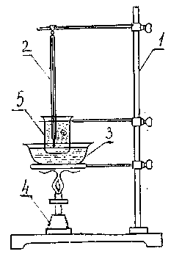

Рис. 5. Схема прибора для демонстрации влияния тепловой обработки на белки цитоплазмы
1 - штатив; 2 – термометр; 3 – фарфоровая чашка с водой; 4 – спиртовая горелка; 5 – химический стакан
Свеклу вымыть, очистить и разрезать по оси роста на половинки, из которых вырезать две одинаковые квадратные пластинки размером 3,0×3,0×2,0 см. Обе пластинки промыть несколько раз до тех пор, пока вода не перестанет окрашиваться в розовый цвет. Затем свеклу слегка обсушить фильтровальной бумагой и взвесить каждую пластинку на технохимических весах. Поместить пластинки в стаканы порознь и залить каждую 45 мл дистиллированной воды.
Один из стаканов поставить на водяную баню и нагреть воду до 70°С. Выдержать при этой температуре 15 мин и охладить стакан водопроводной водой.
Профильтровать вытяжки из первого и второго стаканов в мерные колбы вместимостью 50 мл, довести их содержимое до метки дистиллированной водой и определить в фильтратах количество сухих веществ рефрактометрически.
Зная содержание сухих веществ в исследуемых жидкостях, можно рассчитать количество ($x$) веществ, извлеченных из сырой и прогретой свеклы, в процентах к массе исходного продукта по формуле:
$$x=\frac{\text{aV}}{g},$$
где а – содержание сухих веществ с учетом поправок на температуру, при которой производился опыт, %; V – объем мерной колбы, мл; g – масса пластинки, г.
Сравнить количество веществ, извлеченных из сырой и прогретой свеклы (или других овощей), и сделать выводы о влиянии тепловой обработки на белки мембран.

Литература
- Баранов В.С., Мглинец А.И., Алешина Л.М. и др. Технология производства продукции общественного питания – М.: Экономика, 1986.
- Козьмина Е.П. Технология производства продуктов общественного питания. – М.: Экономика, 1975.
3. Алешина Л.М., Ловачева Г.Н., Лучкина Н.Н. и др. Лабораторные работы по технологии производства продукции общественного питания. – М.: Экономика, 1987.
4. Флауменбаум Б.Л. Основы консервирования пищевых продуктов. – М.: Легкая и пищевая пром-сть, 1982.
5. Лобанов Д.И. Технология приготовления пищи. – М.: Госторгиздат, 1960.
6. Бабиченко Л.В. Основы технологии пищевых производств. – М.: Экономика, 1983.
7. Ковалев Н.И., Куткина М.Н., Кравцова В.А. Технология приготовления пищи. – М.: Изд. дом «Деловая литература», 1999.
8. Ростовский В.С. Технология производства продукции общественного питания. – Киев: Выща школа, 1991.

